**DRENTHE - Plaats = Ruinen (GR) De Zaanplatte (Beltmolen)**

[Internet-web-browser.svg](http://nl.wikipedia.org/wiki/Bestand:Internet-web-browser.svg)[52° 46' NB, 6° 22' OL](http://www.nsesoftware.nl/wiki/maps.asp?params=52_46_17_N_6_21_55_E_type:landmark_zoom:17_region:NL&pagename=De_Zaandplatte)

* Molen De Zaandplatte is van het type beltmolen. Het achtkant en de kap zijn van hout en met riet bedekt.
* 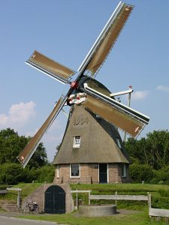Ooit stond deze molen tot 1964 als grondzeiler aan de Hoogeveense Vaart in het Drentse Echten.
* Daar werd de molen in 1866 gebouwd door molenmaker Zilverberg voor de familie Van Holthe tot Echten.
* In 1964 herrees de molen te Ruinen als beltmolen, op een plaats waar tot 1840 een korenmolen had gestaan.
* Jarenlang was De Zaandplatte door de aanpalende camping in gebruik als zomerhuis en lag hij verscholen in het groen.
* Door dit laatste kon er ook nauwelijks sprake van draaien zijn.
* In 1993 werd de molen door de toenmalige gemeente Ruinen overgedragen aan de huidige eigenaar.
* In 1995 werd begonnen met een ingrijpende maalvaardige restauratie, waarbij ook de omgeving werd gesaneerd.
* De Zaandplatte wordt thans bemalen door vrijwillig molenaars en trekt door zijn ligging aan een toeristisch fietspad naar het Natuurpark Het Dwingelderveld veel belangstellenden.